SISTEMAS ORIENTADOS A SERVICIOS

PRÁCTICA DE RESTful

TEMA: API de un calendario

Integrantes:
Angélica Guamán Albarracín, Matricula: t110212.

ÍNDICE

1. INTRODUCCIÓN 4
2. RECURSOS 5
2.1. RECURSOS SIMPLES 5
2.2. RECURSOS COMPUESTOS 5
3. ESQUEMA ENTIDAD/RELACIÓN 5
4. CREACIÓN DE LA BASE DE DATOS 6
4.1. CREACIÓN DE LA BBDD 6
4.2. TABLA USUARIO 6
4.3. TABLA CALENDARIO 7
4.4. TABLA CITA 7
5. INSERCIÓN DE DATOS 8
5.1. TABLA USUARIO 8
5.2. TABLA CALENDARIO 8
5.3. TABLA CITA 9
6. URIS Y VERBOS HTTP 10
6.1. OBTENEMOS TODOS LOS USUARIOS 10
6.2. CREAR UN USUARIO 10
6.3. MODIFICAR UN USUARIOS 11
6.4. ELIMINAR UN USUARIO 12
6.5. OBTENER UN USUARIO 12
6.6. CREAR UN CALENDARIO 13
6.7. MODIFICAR CALENDARIO 14
6.8. ELIMINAR UN CALENDARIO 14
6.9. OBTENER UN CALENDARIO DE UN USUARIO 15
6.10. OBTENER UNA LISTA DE TODAS NUESTRAS CITAS O CITAS PÚBLICOS DE OTROS USUARIOS 15
6.11. CREAR UNA CITA 17
6.12. MODIFICAR UNA CITA 18
6.13. ELIMINAR DE UNA CITA 19
6.14. OBTENER CITAS DE UN CALENDARIO 19
6.15. OBTENER UNA CITA DE UN CALENDARIO 20
6.16. OBTENER EL NÚMERO DE CITAS EN UN DETERMINADO PERIODO 20
7. TABLAS DE RECURSOS 21
7.1. OBTENEMOS TODOS LOS USUARIOS 21
7.2. CREAR UN USUARIO 22
7.3. MODIFICAR UN USUARIOS 22
7.4. ELIMINAR UN USUARIO 23
7.5. OBTENER UN USUARIO 23
7.6. CREAR UN CALENDARIO 24
7.7. MODIFICAR UN CAMPO DE UN CALENDARIO 25
7.8. ELIMINAR DE UN CALENDARIO 25
7.9. OBTENER CALENDARIOS DE UN USUARIO 26
7.10. CREAR UNA CITA 27
7.11. MODIFICAR UNA CITA 27
7.12. ELIMINAR DE UNA CITA 28
7.13. OBTENER UNA CITA DE UN CALENDARIO 29
7.14. OBTENER CITAS DE UN CALENDARIO 29
7.15. OBTENER EL NÚMERO DE CITAS EN UN DETERMINADO PERIODO 30
7.16. OBTENER UNA LISTA DE TODAS NUESTRAS CITAS O CITAS PÚBLICOS DE OTROS USUARIOS 30
8. CONCLUSIÓN 32

INTRODUCCIÓN

Se trata de diseñar e implementar una API REST en la cual se va a trabajar con una lista de calendarios, donde un usuario puede tener asociado varios calendarios y un calendario puede tener varios dueños, un calendario está compuesta por una o varias citas.
Para la realización de esta API se ha utilizado NetBeans IDE 7.4 junto con MysqlWorkbench 5.2.47 y msql 5.6.17.

RECURSOS
Lo primero que he hecho es identificar los recursos necesarios para la API, incluyendo colecciones, recursos compuestos, contenedores/fábricas, controladores etc.

RECURSOS SIMPLES
Usuario
Calendario
Cita

RECURSOS COMPUESTOS
Que estos son una colección de RECURSOS SIMPLES.

Usuarios
Calendarios
Citas

ESQUEMA ENTIDAD/RELACIÓN
Para implementar esta API partimos de un esquema E/R que lo hacemos con la aplicación de MysqlWorkbench cabe descatar que es una base de datos, donde cada tabla tendrá un identificador para hacer referencia a esa fila tambien habrá propagación de clave ajena. Lo primero que se debe hacer es añadir usuarios a nuestra base de datos, luego calendarios y por último las citas.

- Un usuario puede tener asociado varios calendarios.
- Un calendario puede tener varias citas.

La siguiente figura muestra la estructura de la base de datos:

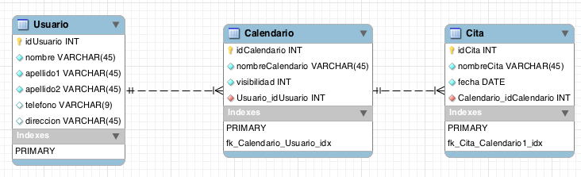

CREACIÓN DE LA BASE DE DATOS

Como hemos utilizado la aplicación MysqlWorkbench que mediante su interfaz gráfica nos ha facilitado la creacion de la BBDD, también nos genera un script con las sentencias sql de acuerdo nos nuestros datos.

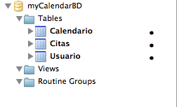

CREACIÓN DE LA BBDD
SET @OLD_UNIQUE_CHECKS=@@UNIQUE_CHECKS, UNIQUE_CHECKS=0;
SET @OLD_FOREIGN_KEY_CHECKS=@@FOREIGN_KEY_CHECKS, FOREIGN_KEY_CHECKS=0;
SET @OLD_SQL_MODE=@@SQL_MODE, SQL_MODE='TRADITIONAL,ALLOW_INVALID_DATES';

DROP SCHEMA IF EXISTS `calendarBBDD` ;
CREATE SCHEMA IF NOT EXISTS `calendarBBDD` DEFAULT CHARACTER SET utf8 COLLATE utf8_general_ci ;
USE `calendarBBDD` ;

TABLA USUARIO
-- -----------------------------------------------------
-- Table `calendarBBDD`.`Usuario`
-- -----------------------------------------------------
DROP TABLE IF EXISTS `calendarBBDD`.`Usuario` ;

CREATE TABLE IF NOT EXISTS `calendarBBDD`.`Usuario` (
`idUsuario` INT NOT NULL ,
`nombre` VARCHAR(45) NOT NULL ,
`apellido1` VARCHAR(45) NOT NULL ,
`apellido2` VARCHAR(45) NOT NULL ,
`telefono` VARCHAR(9) NULL ,
`direccion` VARCHAR(45) NULL ,
PRIMARY KEY (`idUsuario`) )
ENGINE = InnoDB;

TABLA CALENDARIO
-- -----------------------------------------------------
-- Table `calendarBBDD`.`Calendario`
-- -----------------------------------------------------
DROP TABLE IF EXISTS `calendarBBDD`.`Calendario` ;

CREATE TABLE IF NOT EXISTS `calendarBBDD`.`Calendario` (
`idCalendario` INT NOT NULL ,
`nombreCalendario` VARCHAR(45) NOT NULL ,
`visibilidad` INT NOT NULL ,
`Usuario_idUsuario` INT NOT NULL ,
PRIMARY KEY (`idCalendario`) ,
INDEX `fk_Calendario_Usuario_idx` (`Usuario_idUsuario` ASC) ,
CONSTRAINT `fk_Calendario_Usuario`
FOREIGN KEY (`Usuario_idUsuario` )
REFERENCES `calendarBBDD`.`Usuario` (`idUsuario` )
ON DELETE NO ACTION
ON UPDATE NO ACTION)
ENGINE = InnoDB;

TABLA CITA
-- -----------------------------------------------------
-- Table `calendarBBDD`.`Cita`
-- -----------------------------------------------------
DROP TABLE IF EXISTS `calendarBBDD`.`Cita` ;

CREATE TABLE IF NOT EXISTS `calendarBBDD`.`Cita` (
`idCita` INT NOT NULL ,
`nombreCita` VARCHAR(45) NOT NULL ,
`fecha` DATE NOT NULL ,
`Calendario_idCalendario` INT NOT NULL ,
PRIMARY KEY (`idCita`) ,
INDEX `fk_Cita_Calendario1_idx` (`Calendario_idCalendario` ASC) ,
CONSTRAINT `fk_Cita_Calendario1`
FOREIGN KEY (`Calendario_idCalendario` )
REFERENCES `calendarBBDD`.`Calendario` (`idCalendario` )
ON DELETE NO ACTION
ON UPDATE NO ACTION)
ENGINE = InnoDB;

USE `calendarBBDD` ;

SET SQL_MODE=@OLD_SQL_MODE;
SET FOREIGN_KEY_CHECKS=@OLD_FOREIGN_KEY_CHECKS;
SET UNIQUE_CHECKS=@OLD_UNIQUE_CHECKS;

INSERCIÓN DE DATOS
Código SQL para hacer la inserción de datos, son necesarios para poder realizar las pruebas en nuestra API.

TABLA USUARIO
INSERT INTO `calendarBBDD`.`Usuario` (`idUsuario`, `nombre`, `apellido1`, `apellido2`, `telefono`, `direccion`) VALUES ('101', 'Angelica', 'Guaman', 'Albarracin', '611223344', 'C/ Hortensia');
INSERT INTO `calendarBBDD`.`Usuario` (`idUsuario`, `nombre`, `apellido1`, `apellido2`, `telefono`, `direccion`) VALUES ('102', 'Ruth', 'Guaman', 'Albarracin', '622334455', 'C/ Blasco Jimeno');
INSERT INTO `calendarBBDD`.`Usuario` (`idUsuario`, `nombre`, `apellido1`, `apellido2`, `telefono`, `direccion`) VALUES ('103', 'Mayra', 'Rivas', 'Suasnavas', '633445566', 'C/ Vera');
INSERT INTO `calendarBBDD`.`Usuario` (`idUsuario`, `nombre`, `apellido1`, `apellido2`, `telefono`, `direccion`) VALUES ('104', 'Christian', 'Guaman', 'Cocha', '644556677', 'C/ Atocha');
INSERT INTO `calendarBBDD`.`Usuario` (`idUsuario`, `nombre`, `apellido1`, `apellido2`, `telefono`, `direccion`) VALUES ('105', 'Jose', 'Rincon', 'Quintero', '655667788', 'C/ Lechuga');
INSERT INTO `calendarBBDD`.`Usuario` (`idUsuario`, `nombre`, `apellido1`, `apellido2`, `telefono`, `direccion`) VALUES ('106', 'Jose', 'Rincon', 'Rojas', '666778899', 'C/ Miranda');
INSERT INTO `calendarBBDD`.`Usuario` (`idUsuario`, `nombre`, `apellido1`, `apellido2`, `telefono`, `direccion`) VALUES ('107', 'Ernesto', 'Rincon', 'Rojas', '677889900', 'C/ Virgen de la Vega');

TABLA CALENDARIO
INSERT INTO `calendarBBDD`.`Calendario` (`idCalendario`, `nombreCalendario`, `visibilidad`, `Usuario_idUsuario`) VALUES ('201', 'Calendario1', '1', '101');
INSERT INTO `calendarBBDD`.`Calendario` (`idCalendario`, `nombreCalendario`, `visibilidad`, `Usuario_idUsuario`) VALUES ('202', 'Calendario2', '1', '101');
INSERT INTO `calendarBBDD`.`Calendario` (`idCalendario`, `nombreCalendario`, `visibilidad`, `Usuario_idUsuario`) VALUES ('203', 'Calendario3', '0', '101');
INSERT INTO `calendarBBDD`.`Calendario` (`idCalendario`, `nombreCalendario`, `visibilidad`, `Usuario_idUsuario`) VALUES ('204', 'Calendario4', '1', '102');
INSERT INTO `calendarBBDD`.`Calendario` (`idCalendario`, `nombreCalendario`, `visibilidad`, `Usuario_idUsuario`) VALUES ('205', 'Calendario5', '1', '102');
INSERT INTO `calendarBBDD`.`Calendario` (`idCalendario`, `nombreCalendario`, `visibilidad`, `Usuario_idUsuario`) VALUES ('206', 'Calendario6', '1', '102');
INSERT INTO `calendarBBDD`.`Calendario` (`idCalendario`, `nombreCalendario`, `visibilidad`, `Usuario_idUsuario`) VALUES ('207', 'Calendario7', '0', '103');
INSERT INTO `calendarBBDD`.`Calendario` (`idCalendario`, `nombreCalendario`, `visibilidad`, `Usuario_idUsuario`) VALUES ('208', 'Calendario8', '0', '103');
INSERT INTO `calendarBBDD`.`Calendario` (`idCalendario`, `nombreCalendario`, `visibilidad`, `Usuario_idUsuario`) VALUES ('209', 'Calendario9', '0', '103');
INSERT INTO `calendarBBDD`.`Calendario` (`idCalendario`, `nombreCalendario`, `visibilidad`, `Usuario_idUsuario`) VALUES ('210', 'Calendario10', '1', '104');
INSERT INTO `calendarBBDD`.`Calendario` (`idCalendario`, `nombreCalendario`, `visibilidad`, `Usuario_idUsuario`) VALUES ('211', 'Calendario11', '0', '104');

TABLA CITA
INSERT INTO `calendarBBDD`.`Cita` (`idCita`, `nombreCita`, `fecha`, `Calendario_idCalendario`) VALUES ('301', 'Cita1', '2014-01-10', '201');
INSERT INTO `calendarBBDD`.`Cita` (`idCita`, `nombreCita`, `fecha`, `Calendario_idCalendario`) VALUES ('302', 'Cita2', '2014-05-07', '201');
INSERT INTO `calendarBBDD`.`Cita` (`idCita`, `nombreCita`, `fecha`, `Calendario_idCalendario`) VALUES ('303', 'Cita3', '2014-03-12', '201');
INSERT INTO `calendarBBDD`.`Cita` (`idCita`, `nombreCita`, `fecha`, `Calendario_idCalendario`) VALUES ('304', 'Cita4', '2014-04-04', '202');
INSERT INTO `calendarBBDD`.`Cita` (`idCita`, `nombreCita`, `fecha`, `Calendario_idCalendario`) VALUES ('305', 'Cita5', '2014-06-01', '202');
INSERT INTO `calendarBBDD`.`Cita` (`idCita`, `nombreCita`, `fecha`, `Calendario_idCalendario`) VALUES ('306', 'Cita6', '2015-07-08', '202');

URIS Y VERBOS HTTP

Para probar el funcionamiento de la API he hecho uso de una aplicación REST client.

OBTENEMOS TODOS LOS USUARIOS
Para ello utilizamos el verbo GET de la siguiente URI:

http://localhost:8080/CalendarioRESTful/apiCalendario/entidades.usuario/

El resultado que obtenemos es el siguiente:

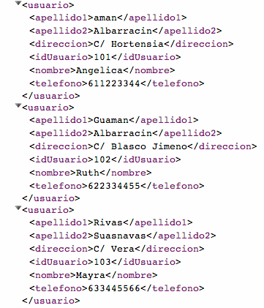

Podemos observar que se trata de una colección de usuario.

CREAR UN USUARIO

Para crear un usuario utilizamos el verbo POST con el @Path("{id}") .

URI a utilizar:

http://localhost:8080/CalendarioRESTful/apiCalendario/entidades.usuario/112

El siguiente código es necesario para poder crear el usuario:

<?xml version="1.0" encoding="UTF-8"?>
<usuario>
<apellido1>Alvarez</apellido1>
<apellido2>Albarracin</apellido2>
<direccion>C/ Huerta</direccion>
<idUsuario>112</idUsuario>
<nombre>Angie</nombre>
<telefono>611223300</telefono>
</usuario>

Resultado de la petición:

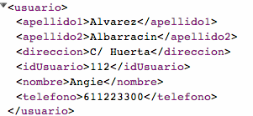

MODIFICAR UN USUARIOS

Para modificar un usuario utilizamos el verbo PUT con el @Path("{id}").

URI a utilizar:

http://localhost:8080/CalendarioRESTful/apiCalendario/entidades.usuario/101

El siguiente código es necesario para poder modificar el usuario:

<?xml version="1.0" encoding="UTF-8" standalone="yes" ?>
<usuario>
<apellido1>SOS</apellido1>
<apellido2>Albarracin</apellido2>
<direccion>C/ Hortensia</direccion>
<idUsuario>101</idUsuario>
<nombre>Angelica</nombre>
<telefono>611223344</telefono>
</usuario>

Resultado de la petición:

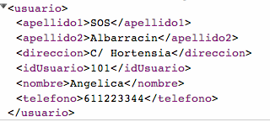

ELIMINAR UN USUARIO

Para realizar esta petición utilizamos el verbo DELETE que nos devuelve un OK indicando que lo ha eliminado.

http://localhost:8080/CalendarioRESTful/apiCalendario/entidades.usuario/112

Ahora hacemos un GET de la URI anterior y nos devolverá un NOT_CONTENT.
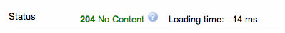

OBTENER UN USUARIO

Para realizar esta petición utilizamos el verbo GET con el @Path("{id}") indicando en la URI el identificador de usuario.

URI a utilizar:

http://localhost:8080/CalendarioRESTful/apiCalendario/entidades.usuario/101

Resultado de la petición:

CREAR UN CALENDARIO

Para esta petición utilizamos el verbo POST especificando el id de usuario, y pasándole el código XML del nuevo calendario.

URI a utilizar:

http://localhost:8080/CalendarioRESTful/apiCalendario/entidades.usuario/101/calendarios/

Código XML que he utilizado para crear el nuevo calendario son un usuario existente en la base de datos.

<?xml version="1.0" encoding="UTF-8" standalone="yes" ?>
<calendario>
<idCalendario>230</idCalendario>
<nombreCalendario>CalendarioSOS</nombreCalendario>
<usuarioidUsuario>
<apellido1>SOS</apellido1>
<apellido2>Albarracin</apellido2>
<direccion>C/ Hortensia</direccion>
<idUsuario>101</idUsuario>
<nombre>Angelica</nombre>
<telefono>611223344</telefono>
</usuarioidUsuario>
<visibilidad>0</visibilidad>
</calendario>

Resultado de la petición:

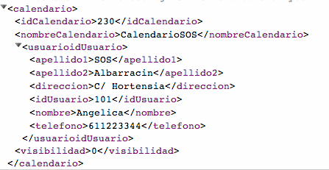

MODIFICAR CALENDARIO

Utilizamos el verbo PUT especificando el id de usuario, y de queryParam indicando el id de calendario y el nombre nuevo del calendario.

URI a utilizar:

http://localhost:8080/CalendarioRESTful/apiCalendario/entidades.usuario/101/calendarios?idCalendario=230&nombreCalendario="EXAMEN DE SOS"

Respuesta que nos indica al hacer el cambio:

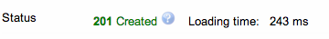
Calendario modificado:

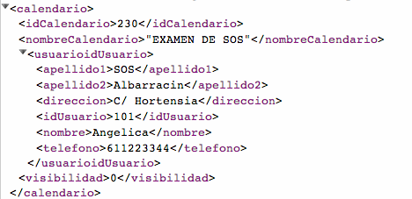

ELIMINAR UN CALENDARIO

Utilizamos el verbo DELETE especificando el id del calendario a eliminar.

URI a utilizar:

http://localhost:8080/CalendarioRESTful/apiCalendario/entidades.calendario/204/

Respuesta que devuelve al eliminar el calendario:
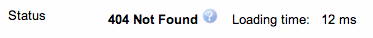

OBTENER UN CALENDARIO DE UN USUARIO

Para realizar esta petición utilizamos el verbo GET indicando el id de usuario y el id del calendario del que queremos ver sus datos.

URI a utilizar:

http://localhost:8080/CalendarioRESTful/apiCalendario/entidades.usuario/101/calendarios/230

Resultado de la petición:

OBTENER UNA LISTA DE TODAS NUESTRAS CITAS O CITAS PÚBLICOS DE OTROS USUARIOS

Para realizar esta petición utilizamos el verbo GET indicando el id de usuario y de queryParam el idUsuario el identificador de usuario donde si estos son iguales nos muestra todas las citas y si son distintos nos muestra las citas de los calendarios públicos de idUsuario.

Podemos filtrar por fecha de inicio (from), final (to) o que las citas se encuentren entre las dos fechas.

URI a utilizar para mostrar la fecha antes de la fecha Final:

http://localhost:8080/CalendarioRESTful/apiCalendario/entidades.usuario/101/citas?idUsuario=101&to=2015-07-08

URI a utilizar para mostrar la fecha desde o después de la fecha Inicio:

http://localhost:8080/CalendarioRESTful/apiCalendario/entidades.usuario/101/citas?idUsuario=101&from=2015-07-08

URI a utilizar especificando desde que fechas queremos mostrar las citas:

http://localhost:8080/CalendarioRESTful/apiCalendario/entidades.usuario/101/citas?idUsuario=101&from=2015-05-07&to=2018-07-07

Respuesta que devuelve al mostrar las citas:

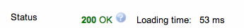

Resultado de la petición:

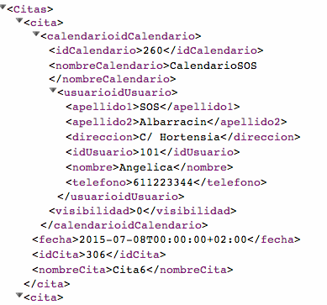

También podemos indicar que la cantidad de citas que queremos mostrar:

El formato de la fecha es yyyy-MM-dd, tal y como se muestran en la BBDD.

URI a utilizar para esta petición es:

http://localhost:8080/CalendarioRESTful/apiCalendario/entidades.usuario/101/citas?idUsuario=101&from=2015-05-07&to=2018-07-07&max =1

CREAR UNA CITA

Para esta petición utilizamos el verbo POST especificando el id del calendario, y pasándole el código XML de la nueva cita.

URI a utilizar:
http://localhost:8080/CalendarioRESTful/apiCalendario/entidades.calendario/260/citas

Respuesta que devuelve al crear la cita:


Resultado de la petición:

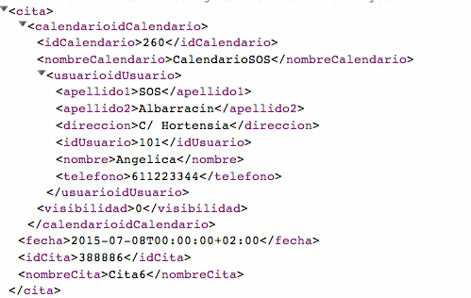

Código XML indicando la nueva cita:

<?xml version="1.0" encoding="UTF-8" standalone="yes" ?>
<cita>
<calendarioidCalendario>
<idCalendario>260</idCalendario>
<nombreCalendario>CalendarioSOS</nombreCalendario>
<usuarioidUsuario>
<apellido1>SOS</apellido1>
<apellido2>Albarracin</apellido2>
<direccion>C/ Hortensia</direccion>
<idUsuario>101</idUsuario>
<nombre>Angelica</nombre>
<telefono>611223344</telefono>
</usuarioidUsuario>
<visibilidad>0</visibilidad>
</calendarioidCalendario>
<fecha>2015-07-08T00:00:00+02:00</fecha>
<idCita>388886</idCita>
<nombreCita>Cita6</nombreCita>
</cita>

MODIFICAR UNA CITA

Utilizamos el verbo PUT especificando el id de calendario y el código XML

URI a utilizar:

http://localhost:8080/CalendarioRESTful/apiCalendario/entidades.calendario/201/citas
<?xml version="1.0" encoding="UTF-8" standalone="yes" ?>
<cita>
<calendarioidCalendario>
<idCalendario>201</idCalendario>
<nombreCalendario>Calendario1</nombreCalendario>
<usuarioidUsuario>
<apellido1>SOS</apellido1>
<apellido2>Albarracin</apellido2>
<direccion>C/ Hortensia</direccion>
<idUsuario>101</idUsuario>
<nombre>Angelica</nombre>
<telefono>611223344</telefono>
</usuarioidUsuario>
<visibilidad>1</visibilidad>
</calendarioidCalendario>
<fecha>2014-01-10T00:00:00+01:00</fecha>
<idCita>301</idCita>
<nombreCita>HACER LAS PRACTICAS</nombreCita>
</cita>

Respuesta que devuelve al hacer la modificación:

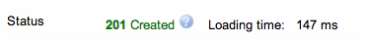

Resultado de la petición:

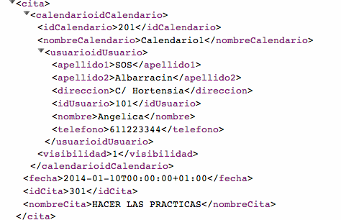

ELIMINAR DE UNA CITA

Devolviendo un OK, indicando que ha hecho la petición correctamente, luego hacemos un GET de la Citas de ese Calendario y nos damos cuenta que ya no aparece en nuestros citas

URI a utilizar:

http://localhost:8080/CalendarioRESTful/apiCalendario/entidades.calendario/260/citas?idCita=305

Resultado de la petición:

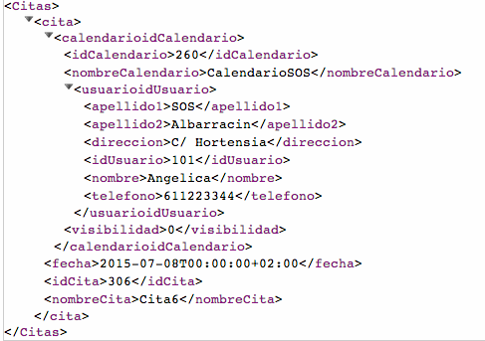

OBTENER CITAS DE UN CALENDARIO

Para realizar esta petición utilizamos el verbo GET indicando el id de calendario.

URI a utilizar:
http://localhost:8080/CalendarioRESTful/apiCalendario/entidades.calendario/201/citas

Resultado de la petición:
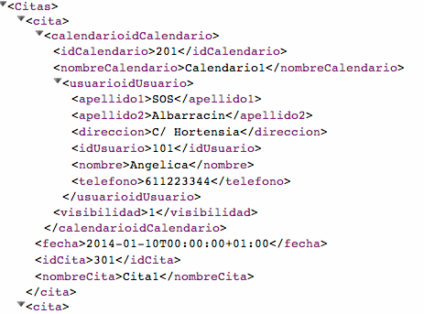

OBTENER UNA CITA DE UN CALENDARIO

Para realizar esta petición utilizamos el verbo GET indicando el id de calendario y el id de la cita.

URI a utilizar:

http://localhost:8080/CalendarioRESTful/apiCalendario/entidades.calendario/204/citas/301

Resultado de la petición:

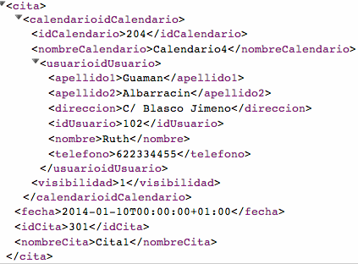

OBTENER EL NÚMERO DE CITAS EN UN DETERMINADO PERIODO

Con esta petición mostramos el número de citas que hay en un periodo de fechas que se la pasamos por queryParam, utilizamos el verbo GET.

URI a utilizar:

http://localhost:8080/CalendarioRESTful/apiCalendario/entidades.cita/countCitas?from=2015-07-10

Respuesta que devuelve:
Resultado de la petición:

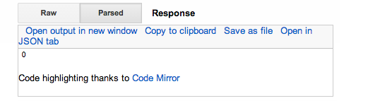

TABLAS DE RECURSOS
Tablas en la que muestran los identificadores que se utilizan para las peticiones, las queryParam y el tipo de petición que es y los valores que devuelven la petición que cualquier caso(éxito, fallo, etc).

OBTENEMOS TODOS LOS USUARIOS

URI
http://localhost:8080/CalendarioRESTful/apiCalendario/entidades.usuario/

Método GET
Cadena de  consulta (GET) | No necesita ningún id, muestra todos
Devuelve | 200 OK
Devuelve | 401 Unauthorized
Devuelve | 204 No Content

CREAR UN USUARIO

URI
http://localhost:8080/CalendarioRESTful/apiCalendario/entidades.usuario/{id}

Método POST
Cadena de  consulta (POST)  Código | id = Identificador de usuario, es único.
Cadena de  consulta (POST)  Código | Utilizamos un código XML con los datos del usuario
Cuerpo de la petición (POST) | POX (apiCalendario/entidades.usuario/{id} +XML)
Devuelve | 201 Created y Cabecera Location
Devuelve | 401 Unauthorized
Devuelve | 415 Conflict

MODIFICAR UN USUARIOS

URI
http://localhost:8080/CalendarioRESTful/apiCalendario/entidades.usuario/{id}

Método PUT
Cadena de  consulta (PUT)  Código | id = Identificador de usuario, es único.
Cadena de  consulta (PUT)  Código | Utilizamos código XML indicando los campos a modificar
Cuerpo de la petición (PUT) | POX (apiCalendario/entidades.usuario +XML)
Devuelve | 201 Created y Cabecera Location  404 NotFound
Devuelve | 401 Unauthorized
Devuelve | 415 Unsuported Media Types.

ELIMINAR UN USUARIO

URI
http://localhost:8080/CalendarioRESTful/apiCalendario/entidades.usuario/{id}

Método DELETE
Cadena de  consulta (DELETE) | id = Identificador de usuario, es único.
Devuelve | 200 OK
Devuelve | 401 Unauthorized
Devuelve | 204 No Content

OBTENER UN USUARIO

URI
http://localhost:8080/CalendarioRESTful/apiCalendario/entidades.usuario/{id}

Método GET
Cadena de  consulta (GET) | id = Identificador de usuario, es único.
Devuelve | 200 OK
Devuelve | 401 Unauthorized
Devuelve | 204 No Content

CREAR UN CALENDARIO

URI
http://localhost:8080/CalendarioRESTful/apiCalendario/entidades.usuario/{id}/calendarios/

Método POST
Cadena de  consulta (POST)  Código | Id = Identificador de usuario, es único.
Cadena de  consulta (POST)  Código | Necesitamos código XML para la creación del calendario
Cuerpo de la petición (POST) | POX (apiCalendario/entidades.usuario +XML)
Devuelve | 201 Created y Cabecera Location
Devuelve | 401 Unauthorized
Devuelve | 415 Conflict

MODIFICAR UN CAMPO DE UN CALENDARIO

URI
http://localhost:8080/CalendarioRESTful/apiCalendario/entidades.usuario/{idUsuario}/calendarios?idCalendario=230&nombreCalendario="EXAMEN DE SOS"

Método PUT
Cadena de  consulta (PUT)  Query Param | idUsuario = Identificador de usuario, es único.
Cadena de  consulta (PUT)  Query Param | idCalendario = Identificador del calendario, único  nombreCalendario = nombre del calendario
Cuerpo de la petición (PUT) | POX (apiCalendario/entidades.usuario +XML)
Devuelve | 201 Created y Cabecera Location  404 NotFound
Devuelve | 401 Unauthorized
Devuelve | 415 Unsuported Media Types.

ELIMINAR DE UN CALENDARIO

URI
http://localhost:8080/CalendarioRESTful/apiCalendario/entidades.calendario{id}/

Método DELETE
Cadena de  consulta (DELETE) | id = Identificador de calendario, es único.
Devuelve | 200 OK
Devuelve | 401 Unauthorized
Devuelve | 204 No Content

OBTENER CALENDARIOS DE UN USUARIO

URI
http://localhost:8080/CalendarioRESTful/apiCalendario/entidades.usuario/{id}/calendarios/{idCalendario}

Método GET
Cadena de  consulta (GET) | id = Identificador de usuario, es único.  idCalendario = Identificador de calendario, es único.
Devuelve | 200 OK
Devuelve | 401 Unauthorized
Devuelve | 204 No Content

CREAR UNA CITA

URI
http://localhost:8080/CalendarioRESTful/apiCalendario/entidades.calendario/{id}/citas

Método POST
Cadena de  consulta (POST)  Codigo | id = Identificador de calendario, es único.
Cadena de  consulta (POST)  Codigo | Para esta petición hay que añadir código XML
Cuerpo de la petición (POST) | POX (apiCalendario/entidades.calendario +XML)
Devuelve | 201 Created y Cabecera Location
Devuelve | 401 Unauthorized
Devuelve | 415 Conflict

MODIFICAR UNA CITA

URI
http://localhost:8080/CalendarioRESTful/apiCalendario/entidades.calendario/{idCalendario}/citas

Método PUT
Cadena de  consulta (PUT)  Código | idCalendario = Identificador de calendario, es único.
Cadena de  consulta (PUT)  Código | Código XML para modificar la cita
Cuerpo de la petición (PUT) | POX (apiCalendario/entidades.calendario +XML)
Devuelve | 201 Created y Cabecera Location  404 NotFound
Devuelve | 401 Unauthorized
Devuelve | 415 Unsuported Media Types.

ELIMINAR DE UNA CITA

URI

http://localhost:8080/CalendarioRESTful/apiCalendario/entidades.calendario/{idCalendario}/citas?idCita=305

Método DELETE
Cadena de  consulta (DELETE)  Query Param | idCalendario = Identificador de calendario, es único.
Cadena de  consulta (DELETE)  Query Param | idCita=identificador de la cita, único
Devuelve | 200 OK
Devuelve | 401 Unauthorized
Devuelve | 204 No Content

OBTENER UNA CITA DE UN CALENDARIO

URI
http://localhost:8080/CalendarioRESTful/apiCalendario/entidades.calendario/{idCalendario}/citas/{idCita}

Método GET
Cadena de  consulta (GET) | idCalendario = Identificador de calendario, es único.  idCita = Identificador de cita, es único.
Cuerpo de la petición (POST) | POX (apiCalendario/entidades.calendario +XML)
Devuelve | 200 OK
Devuelve | 401 Unauthorized
Devuelve | 204 No Content

OBTENER CITAS DE UN CALENDARIO

URI
http://localhost:8080/CalendarioRESTful/apiCalendario/entidades.calendario/{idCalendario}/citas

Método GET
Cadena de  consulta (GET) | idCalendario = Identificador de calendario, es único.
Devuelve | 200 OK
Devuelve | 401 Unauthorized
Devuelve | 204 No Content

OBTENER EL NÚMERO DE CITAS EN UN DETERMINADO PERIODO

URI
http://localhost:8080/CalendarioRESTful/apiCalendario/entidades.cita/countCitas?from=2015-07-10

Método GET
Cadena de
consulta (GET)
QueryParam
Cadena de  consulta (GET)  QueryParam | Tenemos QueryParam como from, to, para saber los intervalos de las fechas, para poder mostrar el número de citas que tenemos.
Devuelve | 200 OK
Devuelve | 401 Unauthorized
Devuelve | 204 No Content

OBTENER UNA LISTA DE TODAS NUESTRAS CITAS O CITAS PÚBLICOS DE OTROS USUARIOS

URI
http://localhost:8080/CalendarioRESTful/apiCalendario/entidades.usuario/{idUsuario}/citas?idUsuario=101&from=d1&to=d2&max=n

Método GET
Cadena de  consulta (GET)  QueryParam | IdUsuario= identificador de usuario
Cadena de  consulta (GET)  QueryParam | Tenemos QueryParam como from, to, para saber los intervalos de las fechas a mostrar, con idCalendario el identificador de calendario, y max el máximo numero de citas a mostrar
Devuelve | 200 OK
Devuelve | 401 Unauthorized
Devuelve | 204 No Content

CONCLUSIÓN

Me ha parecido una práctica muy interesante ya que he aprendido como funcionan las peticiones http, las operaciones que se pueden hacer y como se utilizan los parámetros (queryParam) para poder filtrar información, también como hacer consultas de los datos.
Se podía haber mejorado mi práctica en la inserción o modificación de una cita, ya que solo bastaba con el idCalendario, en mi caso hay que introducir todos los datos del calendario para introducir la cita. Así mismo se podía haber mejorado en la inserción o modificación de un calendario.

